PAINT – Verschiedene Bildformate
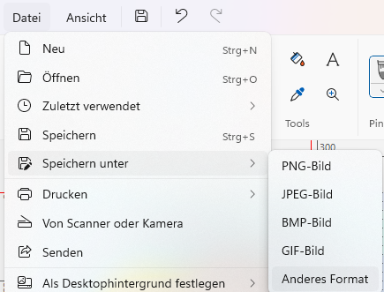
Bildformate: | Größe:
Png Portable Network Graphics“ 16,7 Millionen Farben
Jpeg Joint Photographic Experts Group“, „jay-peg“ Dateigröße ist wichtig 16,7 Millionen Farben
Gif Graphic Interchange Format 254 Farben – auch für Animationen
Bmp Windows-Bitmap
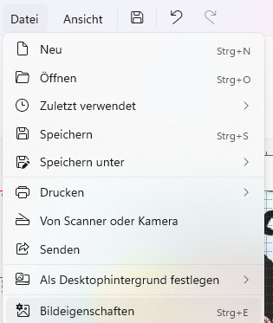
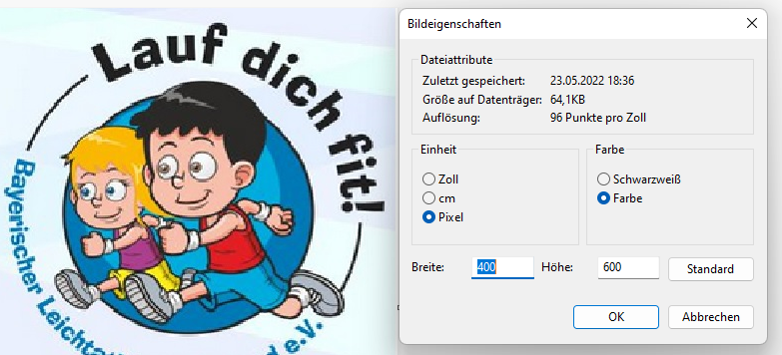
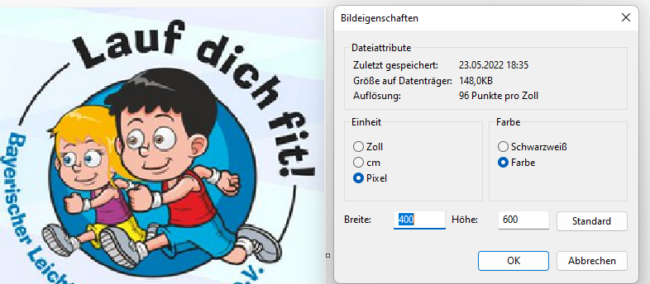
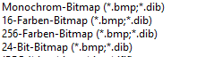

Abbildung 1 png
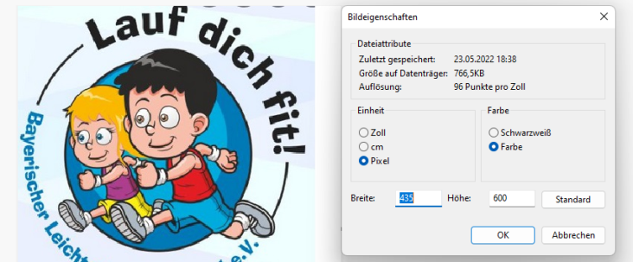

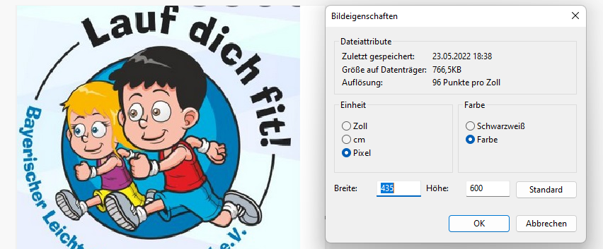

Abbildung 2 bmp 24 bit
Abbildung 3jpeg
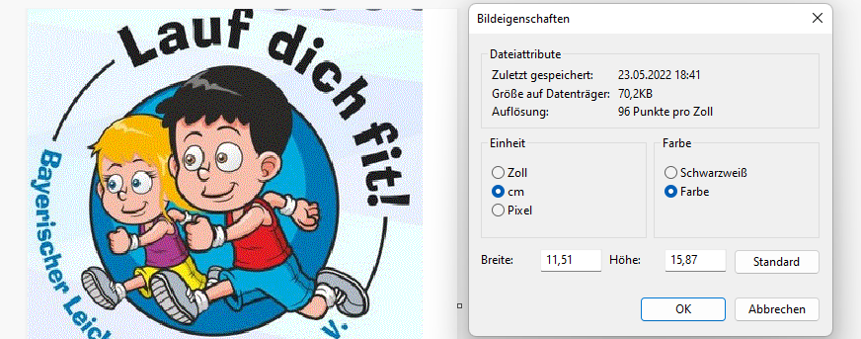
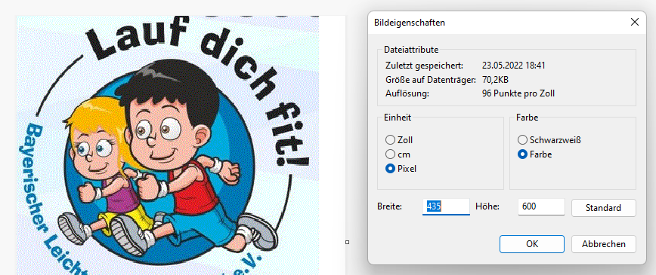

Abbildung 4 gif
Abbildung 5 gif in cm

96 Punkte pro Zoll = 96 dpi = 96 dots per inch Anzahl der Bildpunkte

